KOMUNIKAT PRASOWY

**Warszawa, 23 września 2025 r.**

**Art & Champagne Night w Sofitel Warsaw Victoria – wyjątkowy wieczór muzyki i francuskiej elegancji.**

18 września w sali balowej hotelu Sofitel Warsaw Victoria odbyło się niezwykłe wydarzenie – **Art & Champagne Night**, które połączyło światowej klasy sztukę muzyczną z francuskim duchem celebracji. W wydarzeniu wzięło udział blisko **180 gości**, którzy mieli okazję doświadczyć niezapomnianego wieczoru w atmosferze elegancji i wyrafinowanego stylu.

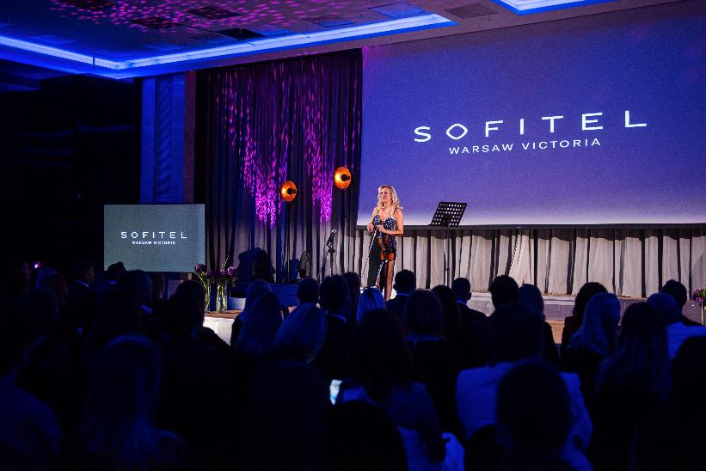

Gościem specjalnym wieczoru była **Patrycja Piekutowska** – wybitna skrzypaczka i solistka, doktor habilitowana sztuki muzycznej, odnosząca sukcesy mówczyni motywacyjna oraz promotorka kultury polskiej na świecie, która zabrała gości w podróż po światowych metropoliach. Artystka zaprezentowała utwory ze swojego autorskiego albumu *„On TOP of My World”*, w których subtelne dźwięki bossa novy przeplatały się z bluesem i energetycznymi rytmami latino. Jej interpretacje, przekraczające granice gatunków, wniosły w przestrzeń hotelowej sali balowej emocje, pasję i wolność. Całość perfekcyjnie współgrała z obrazami i filmami z poszczególnych lokalizacji, tworząc scenerię dla opowieści wyrażonej dźwiękiem.

Dopełnieniem wieczoru była degustacja wyselekcjonowanego szampana marki **Pommery**, będącego symbolem francuskiej sztuki życia i celebracji oraz wybornych przekąsek przygotowanych przez Szefa Kuchni Grzegorza Góralnego.

Art & Champagne Night w Sofitel Warsaw Victoria doskonale odzwierciedlił **DNA marki Sofitel**, której wartości opierają się na harmonijnym łączeniu francuskiej elegancji, sztuki życia i pasji odkrywania świata z lokalnym dziedzictwem i kulturą.

Wieczór ten na długo pozostanie w pamięci uczestników jako spotkanie, w którym muzyka, sztuka i smak stworzyły jedyną w swoim rodzaju, pełną emocji i klasy opowieść.

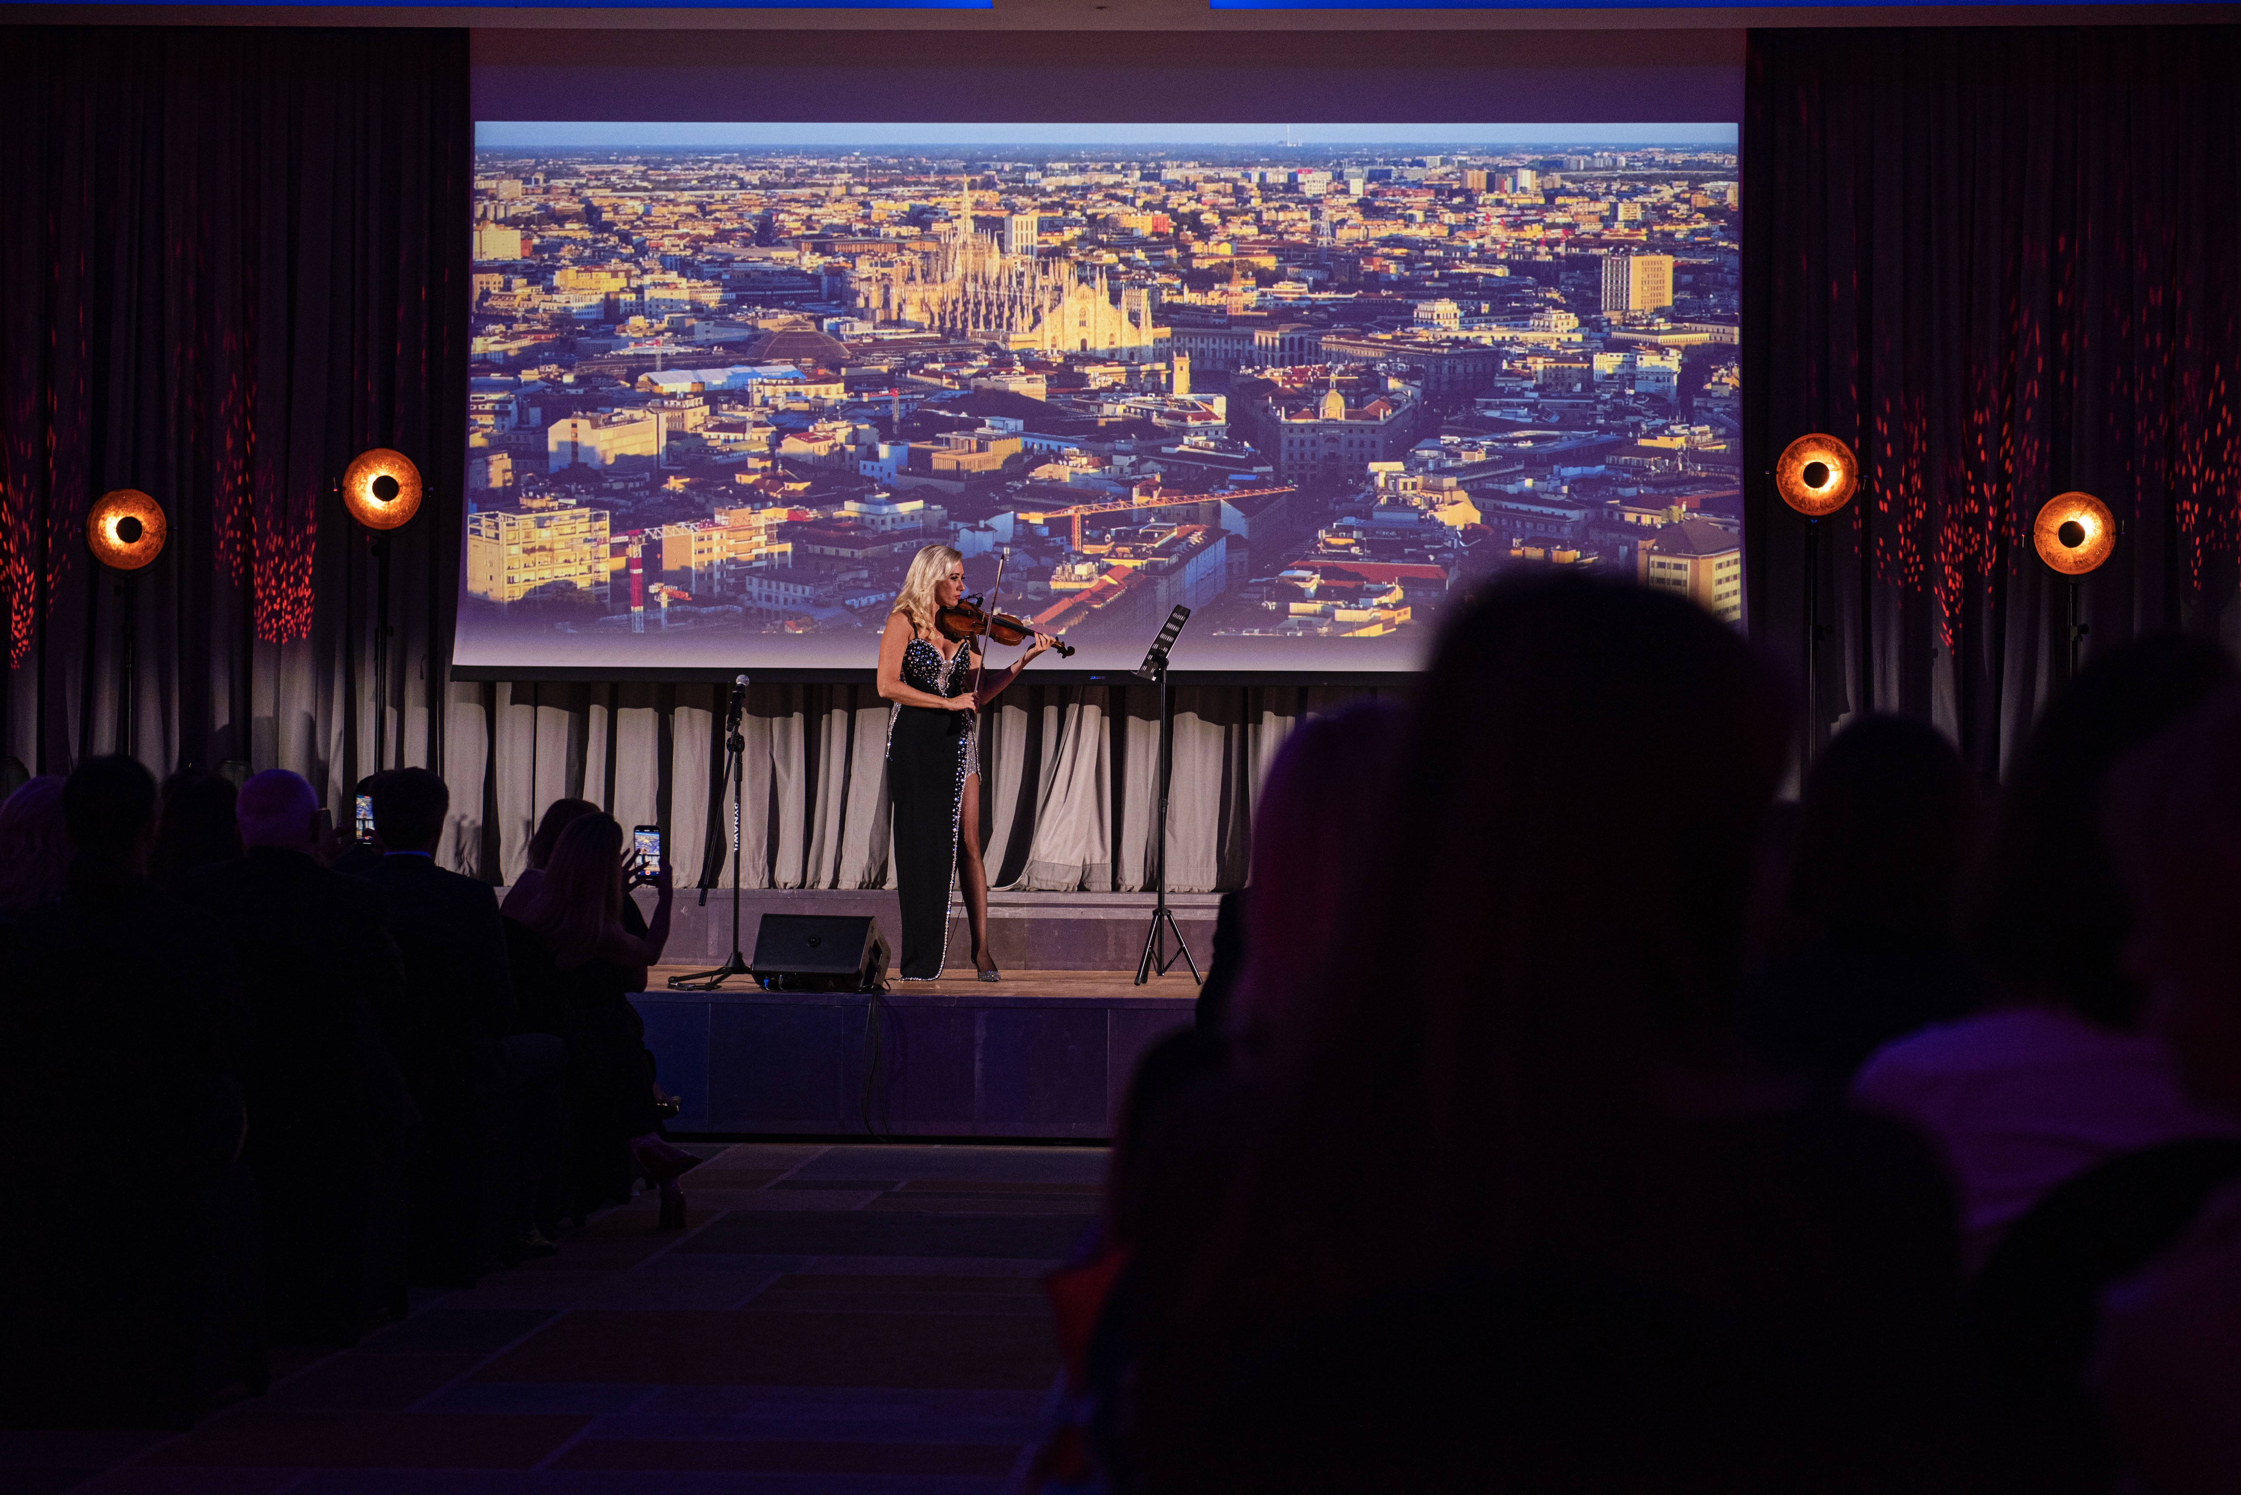

Sofitel Warsaw Victoria to nie tylko stylowy hotel w samym sercu miasta, lecz także jedno z najważniejszych miejsc wydarzeń w Warszawie. Goście biznesowi i organizatorzy eventów mają do dyspozycji niemal 2000 m² przestrzeni eventowej, w tym 18 sal konferencyjnych i reprezentacyjną, modułową salę balową. To miejsce, gdzie francuska sztuka życia łączy się z warszawskim stylem, a każde wydarzenie staje się wyjątkowym doświadczeniem.

**O Marce Sofitel**

Pionier francuskiej luksusowej gościnności od 1964 roku, Sofitel dziś uosabia szczery i zaangażowany luksus z francuską pasją. Poprzez połączenie bogactwa lokalnej kultury i francuskiej joie de vivre, marka zachwyca podróżników, którzy cenią delikatność i subtelne wyrafinowanie, oferując im szczerą i autentyczną obsługę. W Sofitel piękno tkwi w szczegółach: proste przyjemności życia, takie jak gastronomia i sen, są formami sztuki dla niezrównanego doświadczenia. Sofitel szczyci się obecnie ponad 120 hotelami, wszystkie są eleganckie i wyjątkowe, w najbardziej pożądanych miejscach na świecie. Wśród najbardziej niezwykłych hoteli można wymeinić: Sofitel Paris Le Scribe, Sofitel London St James, Sofitel Dubai The Obelisk, Sofitel Mexico City Reforma i Sofitel Ambassador Seoul. Marka oferuje również wybór luksusowych hoteli o charakterze zabytkowym pod szyldem Sofitel Legend, znanych z ponadczasowej elegancji i fascynującej historii, takich jak Sofitel Legend Old Cataract Aswan, Sofitel Legend Santa Clara Cartagena i Sofitel Legend Metropole Hanoi.

Sofitel jest częścią Accor, wiodącej na świecie grupy hotelarskiej, liczącej ponad 5700 obiektów w ponad 110 krajach i uczestniczącej w ALL - programie lojalnościowym i platformy rezerwacyjnej zapewniającej dostęp do szerokiej gamy nagród, usług i doświadczeń.

sofitel.com | accor.com

|  |  |
| --- | --- |
|  |  |

**KONTAKT DLA MEDIÓW**

Justyna Wolańska

PR, Marketing & Social Media Manager Sofitel Warsaw Victoria

[Justyna.Wolanska@sofitel.com](mailto:Justyna.Wolanska@sofitel.com)

505 198 104